ИНСТРУКЦИЯ ПО ЭКСПЛУАТАЦИИ

УСТАНОВКА ИЗДЕЛИЯ
Изделие устанавливать на выровненную по горизонту поверхность
Монтаж изделия должна проводить организация, имеющая допуск к монтажным работам.
Устанавливать через крепежные отверстия во фланцах (4 отв. в каждом) при помощи дюбель-шпилек распорных в заранее подготовленное основание;

ПРАВИЛА ТРАНСПОРТИРОВКИ
Изделие должно транспортироваться грузовым транспортом с соблюдением правил для конкретного вида транспорта.

ПРАВИЛА ЭКСПЛУАТАЦИИ
1. Используйте изделие по назначению.
2. Дети до 14 лет допускаются до эксплуатации изделия только под руководством аттестованного инструктора.
3. Проводить тех. обслуживание изделия - не реже одного раза в неделю.
4. Проводить визуальный осмотр изделия и проверять крепежные соединения раз в неделю.

ГАРАНТИЙНЫЕ ОБЯЗАТЕЛЬСТВА
Изготовитель гарантирует соответствие изделия техническим требованиям при соблюдении потребителем условий эксплуатации и хранения и при наличии паспорта на изделие.
Гарантийный срок эксплуатации – 12 месяцев со дня получения изделия потребителем. Гарантийный ремонт осуществляется только при наличии паспорта.

СВЕДЕНИЯ О РЕКЛАМАЦИЯХ
В случае обнаружения дефектов и неисправностей потребитель имеет право предъявить рекламацию в течение 30 дней с момента получения изделия, а Изготовитель обязуется удовлетворить требования по рекламации в течение 30 дней с момента её получения. Гарантийный ремонт осуществляется при наличии паспорта.

СВИДЕТЕЛЬСТВО О ПРОДАЖЕ

Дата ________________________ Выдал __________________

Дата ________________________ Подпись покупателя _______________

ООО «УЗИС»

Уличный тренажер «шаговый»
«ПУМОРИ-СПОРТ»

Паспорт – описание
ОП17.1.000ПС

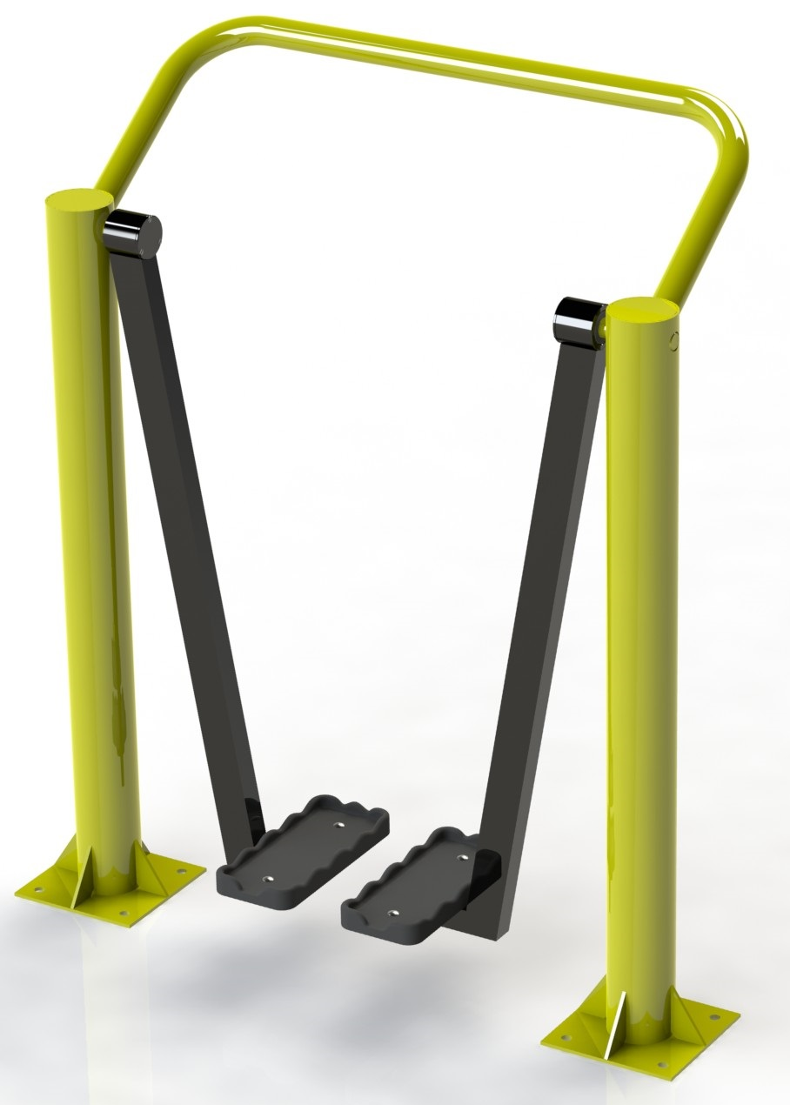

Россия, 620085, г. Екатеринбург, ул. Монтёрская, 3
Тел.: (343) 287-93-70; 287-93-80
E-mail:psp@pumori.ru
www.pumorisport.ru
ТЕХНИЧЕСКОЕ ОПИСАНИЕ

ВВЕДЕНИЕ
Техническое описание предназначено для изучения конструкции и содержит технические данные и сведения об устройстве изделия, необходимые для обеспечения его правильной эксплуатации.

НАЗНАЧЕНИЕ
Для тренировки и укрепления мышц и суставов ног и поясницы, увеличения эластичности соединительных тканей. Устанавливаются на открытой площадке.

ТЕХНИЧЕСКИЕ ДАННЫЕ
Основные размеры (не более):
Длина, мм 1230
Ширина, мм 560
Высота, мм 1420
Масса, кг 50

УСТРОЙСТВО ИЗДЕЛИЯ
Используемый сортамент: труба профильная 40х40х3мм, 60х40х3мм, труба Ø108х4мм, Ø48х3,5мм, лист S6мм.
Покрытие: металл - ППП, рукоятки – ПВХ.
Прочие материалы: пластиковый ногоступ.

КОМПЛЕКТНОСТЬ
Изделие поставляется в сборе.

Опора 2
Основание 1
Крышка подшипника 2
Кольцо 2
Втулка 2
Болт M8x30 ГОСТ 7802-81 4
Болт M16x30 ГОСТ 7798-70 2
Винт A.M5x16 ГОСТ 17475-80 6
Гайка M8 ГОСТ 5915-70 4
Шайба A.16 ГОСТ 11371-78 2
Подшипник 60205 4
Одиночный ногоступ с протектором 2
Дюбель-шпилька 16х220 8

Изготовитель оставляет за собой право на изменения конструкции, не ухудшающие эксплуатационные характеристики изделия.

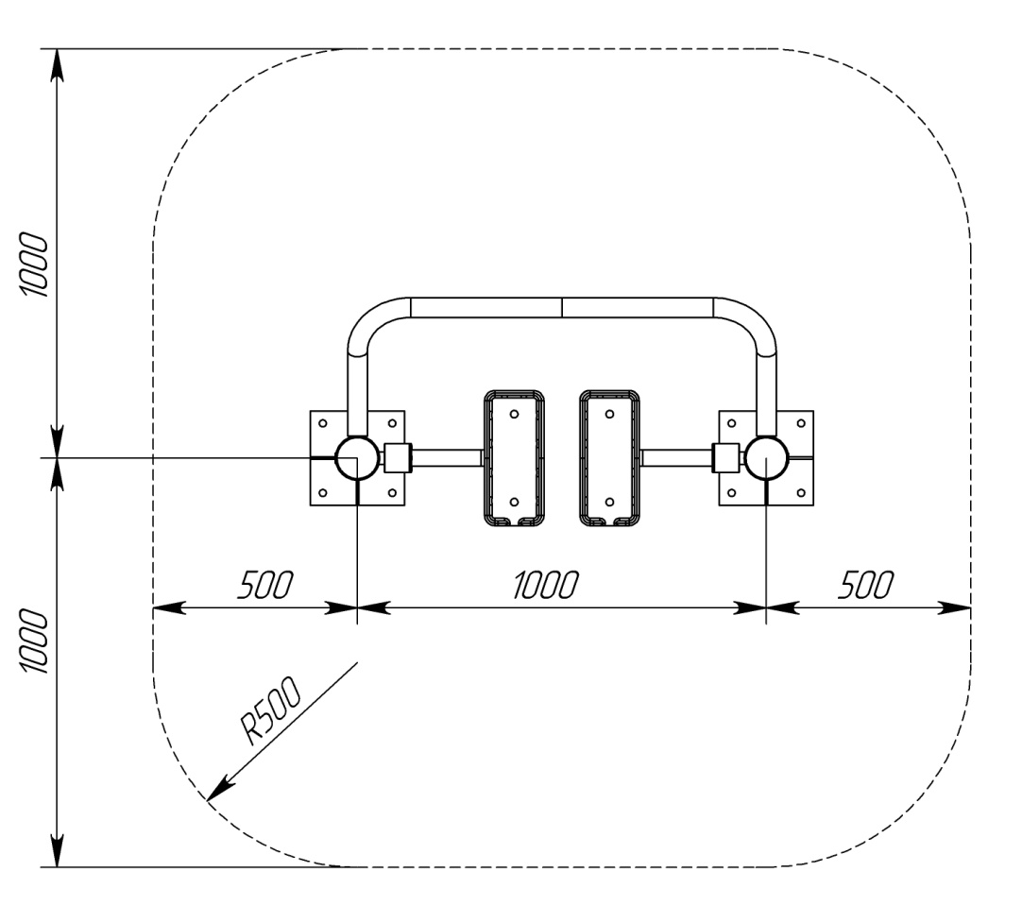
Рисунок 1 — зона безопасности

СВИДЕТЕЛЬСТВО О ПРИЕМКЕ
Код изделия: ОП17.1.000
соответствует техническим требованиям конструкторской документации и признано годным для эксплуатации.

Приемку произвел ________________________ Дата выпуска _________
(роспись)

Приемку произвел ________________________ Дата выпуска _________
(роспись кладовщика ПС)

